第8讲 曲线与方程

1．曲线与方程
在平面直角坐标系中，如果某曲线C(看作满足某种条件的点的集合或轨迹)上的点与一个二元方程的实数解建立了如下的关系：
(1)曲线上点的坐标都是这个方程的解．
(2)以这个方程的解为坐标的点都在曲线上．
那么，这个方程叫做曲线的方程；这条曲线叫做方程的曲线．
2．曲线的交点
设曲线C₁的方程为F₁(x，y)＝0，曲线C₂的方程为F₂(x，y)＝0，则C₁，C₂的交点坐标即为方程组的实数解，若此方程组无解，则两曲线无交点．
3．求动点的轨迹方程的一般步骤
(1)建系——建立适当的坐标系．
(2)设点——设轨迹上的任一点P(x，y)．
(3)列式——列出动点P所满足的关系式．
(4)代换——依条件式的特点，选用距离公式、斜率公式等将其转化为关于x，y的方程式，并化简．
(5)证明——证明所求方程即为符合条件的动点轨迹方程．
 导师提醒
1．注意区分两个条件
(1)如果曲线C的方程是f(x，y)＝0，那么点P₀(x₀，y₀)在曲线上的充要条件是f(x₀，y₀)＝0.
(2)“曲线C是方程f(x，y)＝0的曲线”是“曲线C上的点的坐标都是方程f(x，y)＝0的解”的充分不必要条件．
2．会用三种数学思想
(1)函数与方程思想：求平面曲线的轨迹方程就是将几何条件(性质)表示为动点坐标x，y的方程及函数关系．
(2)数形结合思想：由曲线的几何性质求曲线方程是“数”与“形”的有机结合．
(3)等价转化思想：通过坐标系使“数”与“形”相互结合，在解决问题时又需要相互转化．

 判断正误(正确的打“√”，错误的打“×”)
(1)f(x₀，y₀)＝0是点P(x₀，y₀)在曲线f(x，y)＝0上的充要条件．( )
(2)方程x²＋xy＝x的曲线是一个点和一条直线．( )
(3)动点的轨迹方程和动点的轨迹是一样的．( )
(4)方程y＝与x＝y²表示同一曲线．( )
(5)y＝kx与x＝y表示同一直线．( )
答案：(1)√ (2)× (3)× (4)× (5)×
 若M，N为两个定点，且|MN|＝6，动点P满足PM·PN＝0，则P点的轨迹是( )
A．圆 B．椭圆
C．双曲线 D．抛物线
解析：选A.因为PM·PN＝0，所以PM⊥PN.
所以点P的轨迹是以线段MN为直径的圆．
 已知点O(0，0)，A(1，－2)，动点P满足|PA|＝3|PO|，则P点的轨迹方程是( )
A．8x²＋8y²＋2x－4y－5＝0
B．8x²＋8y²－2x－4y－5＝0
C．8x²＋8y²＋2x＋4y－5＝0
D．8x²＋8y²－2x＋4y－5＝0
解析：选A.设P点的坐标为(x，y)，
则＝3，
整理得8x²＋8y²＋2x－4y－5＝0.
 平面上有三个不同点A(－2，y)，B，C(x，y)，若AB⊥BC，则动点C的轨迹方程为________．
解析：AB＝，BC＝，
由AB⊥BC，得AB·BC＝0，
即2x＋·＝0，
所以动点C的轨迹方程为y²＝8x(x≠0)．
答案：y²＝8x(x≠0)
 已知F是抛物线y＝x²的焦点，P是该抛物线上的动点，则线段PF中点的轨迹方程是________．
解析：因为抛物线x²＝4y的焦点F(0，1)，设线段PF的中点坐标是(x，y)，则P(2x，2y－1)在抛物线x²＝4y上，所以(2x)²＝4(2y－1)，化简得x²＝2y－1.
答案：x²＝2y－1
定义法求轨迹方程(典例迁移)
 已知A(－5，0)，B(5，0)，动点P满足|PB|，|PA|，8成等差数列，则点P的轨迹方程为________．
【解析】 由已知得|PA|－|PB|＝8，
所以点P的轨迹是以A，B为焦点的双曲线的右支，
且a＝4，b＝3，c＝5，
所以点P的轨迹方程为－＝1(x≥4)．
【答案】 －＝1(x≥4)
[迁移探究] (变条件)若将本例中的条件“|PB|，|PA|，8”改为“|PA|，|PB|，8”，求点P的轨迹方程．
解：由已知得|PB|－|PA|＝8，
所以点P的轨迹是以A，B为焦点的双曲线的左支，且a＝4，b＝3，c＝5，
所以点P的轨迹方程为－＝1(x≤－4)．

定义法求轨迹方程
(1)在利用圆锥曲线的定义求轨迹方程时，若所求的轨迹符合某种圆锥曲线的定义，则根据曲线的方程，写出所求的轨迹方程．
(2)利用定义法求轨迹方程时，还要看轨迹是否是完整的圆、椭圆、双曲线、抛物线，如果不是完整的曲线，则应对其中的变量x或y进行限制．

1．(2019·豫北名校联考)已知△ABC的顶点B(0，0)，C(5，0)，AB边上的中线长|CD|＝3，则顶点A的轨迹方程为__________________．
解析：设A(x，y)，由题意可知D.又因为|CD|＝3，所以＋＝9，即(x－10)²＋y²＝36，由于A、B、C三点不共线，所以点A不能落在x轴上，即y≠0，所以点A的轨迹方程为(x－10)²＋y²＝36(y≠0)．
答案：(x－10)²＋y²＝36(y≠0)
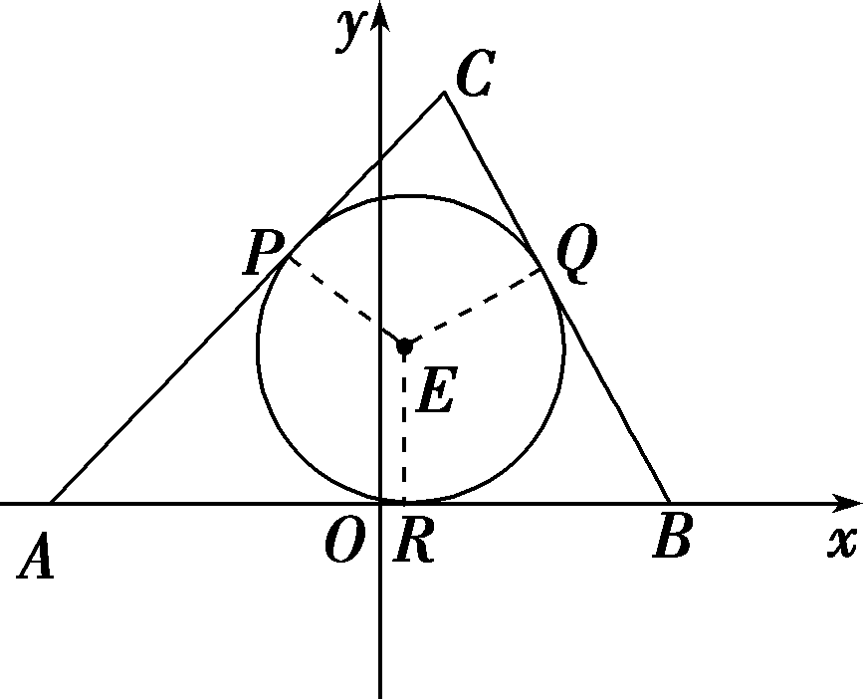
2.如图，已知△ABC的两顶点坐标A(－1，0)，B(1，0)，圆E是△ABC的内切圆，在边AC，BC，AB上的切点分别为P，Q，R，|CP|＝1(从圆外一点到圆的两条切线段长相等)，动点C的轨迹为曲线M，求曲线M的方程．
解：由题知|CA|＋|CB|＝|CP|＋|CQ|＋|AP|＋|BQ|＝2|CP|＋|AB|＝4＞|AB|，
所以曲线M是以A，B为焦点，长轴长为4的椭圆(挖去与x轴的交点)．
设曲线M：＋＝1(a＞b＞0，y≠0)，
则a²＝4，b²＝a²－＝3，
所以曲线M的方程为＋＝1(y≠0)．
直接法求轨迹方程(多维探究)
角度一 已知动点满足的关系式求轨迹方程(或
判断轨迹)
 已知点F(0，1)，直线l：y＝－1，P为平面上的动点，过点P作直线l的垂线，垂足为Q，且QP·QF＝FP·FQ，则动点P的轨迹C的方程为( )
A．x²＝4y B．y²＝3x
C．x²＝2y D．y²＝4x
【解析】 设点P(x，y)，则Q(x，－1)．
因为QP·QF＝FP·FQ，
所以(0，y＋1)·(－x，2)＝(x，y－1)·(x，－2)，
即2(y＋1)＝x²－2(y－1)，
整理得x²＝4y，
所以动点P的轨迹C的方程为x²＝4y.
【答案】 A
角度二 无明确等量关系求轨迹方程
 (一题多解)已知直角三角形ABC的斜边为AB，且A(－1，0)，B(3，0)．求：直角顶点C的轨迹方程．
【解】 法一：设C(x，y)，因为A，B，C三点不共线，所以y≠0.
因为AC⊥BC，所以k_{AC}·k_{BC}＝－1，又k_{AC}＝，k_{BC}＝，所以·＝－1，化简得x²＋y²－2x－3＝0.
因此，直角顶点C的轨迹方程为x²＋y²－2x－3＝0(y≠0)．
法二：设AB的中点为D，由中点坐标公式得D(1，0)，由直角三角形的性质知|CD|＝|AB|＝2.由圆的定义知，动点C的轨迹是以D(1，0)为圆心，2为半径的圆(由于A，B，C三点不共线，所以应除去与x轴的交点)．
所以直角顶点C的轨迹方程为(x－1)²＋y²＝4(y≠0)．

直接法求曲线方程的一般步骤
(1)建立合理的直角坐标系．
(2)设出所求曲线上点的坐标，把几何条件或等量关系用坐标表示为代数方程．
(3)化简整理这个方程，检验并说明所求的方程就是曲线的方程．
直接法求曲线方程时最关键的就是把几何条件或等量关系“翻译”为代数方程，要注意“翻译”的等价性．
[提醒] 对方程化简时，只要前后方程解集相同，证明一步可以省略，必要时可说明x，y的取值范围．
1．已知|AB|＝2，动点P满足|PA|＝2|PB|，则动点P的轨迹方程为________．
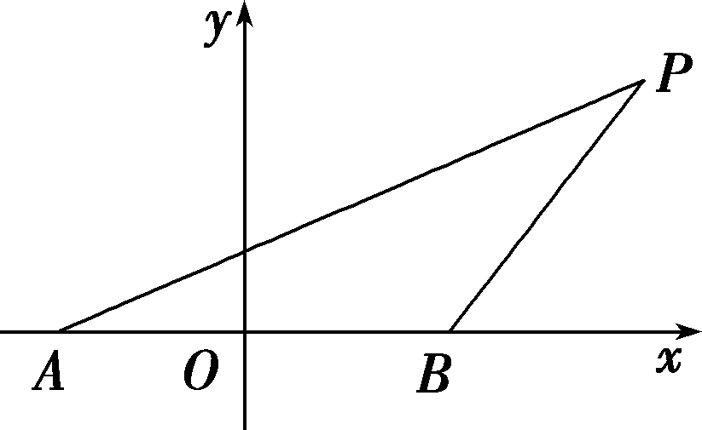
解析：如图所示，以AB的中点O为原点，直线AB为x轴建立如图所示的平面直角坐标系，则A(－1，0)，B(1，0)．
设P(x，y)，因为|PA|＝2|PB|，
所以＝2，
整理得x²＋y²－x＋1＝0，
即＋y²＝.
所以动点P的轨迹方程为＋y²＝.
答案：＋y²＝
2．如图，过点P(2，4)作两条互相垂直的直线l₁，l₂，若l₁交x轴非负半轴于A点，l₂交y轴非负半轴于B点，求线段AB的中点M的轨迹方程．
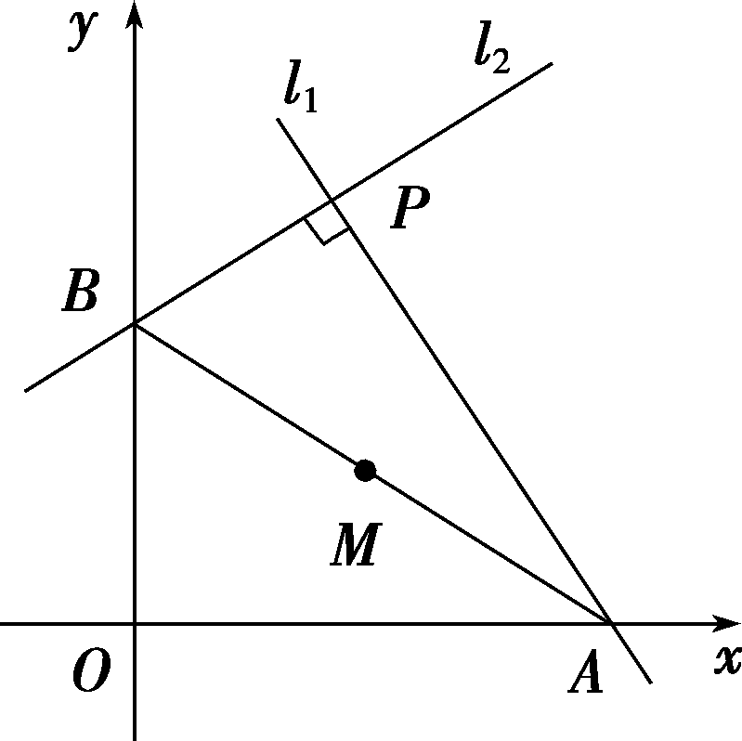
解：设点M坐标为(x，y)．
因为M(x，y)为线段AB中点，
所以点A，B的坐标分别为A(2x，0)，B(0，2y)．
当x≠1时，因为l₁⊥l₂，且l₁，l₂过点P(2，4)，
所以k_{PA}·k_{PB}＝－1，
即·＝－1(x≠1)，
化简得x＋2y－5＝0(x≠1)．
当x＝1时，A，B分别为(2，0)，(0，4)，
所以线段AB的中点为(1，2)，
满足方程x＋2y－5＝0(x≥0，y≥0)．
综上，M的轨迹方程为x＋2y－5＝0(x≥0，y≥0)．
相关点法(代入法)求轨迹方程(师生共研)
 如图所示，抛物线E：y²＝2px(p＞0)与圆O：x²＋y²＝8相交于A，B两点，且点A的横坐标为2.过劣弧AB上动点P(x₀，y₀)作圆O的切线交抛物线E于C，D两点，分别以C，D为切点作抛物线E的切线l₁，l₂，l₁与l₂相交于点M.
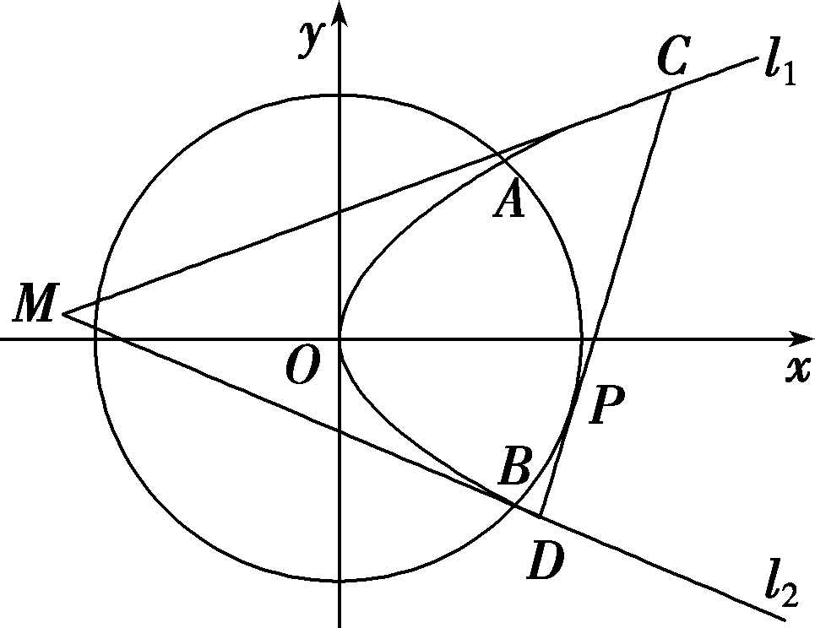
(1)求p的值；
(2)求动点M的轨迹方程．
【解】 (1)由点A的横坐标为2，可得点A的坐标为(2，2)，
代入y²＝2px，解得p＝1.
(2)由(1)知抛物线E：y²＝2x.
设C，D，y₁≠0，y₂≠0，切线l₁的斜率为k，则切线l₁：y－y₁＝k，代入y²＝2x，
得ky²－2y＋2y₁－ky＝0，由Δ＝0，解得k＝，
所以l₁的方程为y＝x＋，
同理l₂的方程为y＝x＋.
联立解得
易知CD的方程为x₀x＋y₀y＝8，
其中x₀，y₀满足x＋y＝8，x₀∈[2，2 ]，
由得x₀y²＋2y₀y－16＝0，
则
代入
可得M(x，y)满足可得
代入x＋y＝8，并化简，得－y²＝1，
考虑到x₀∈[2，2]，知x∈[－4，－2]，
所以动点M的轨迹方程为－y²＝1，x∈[－4，－2]．

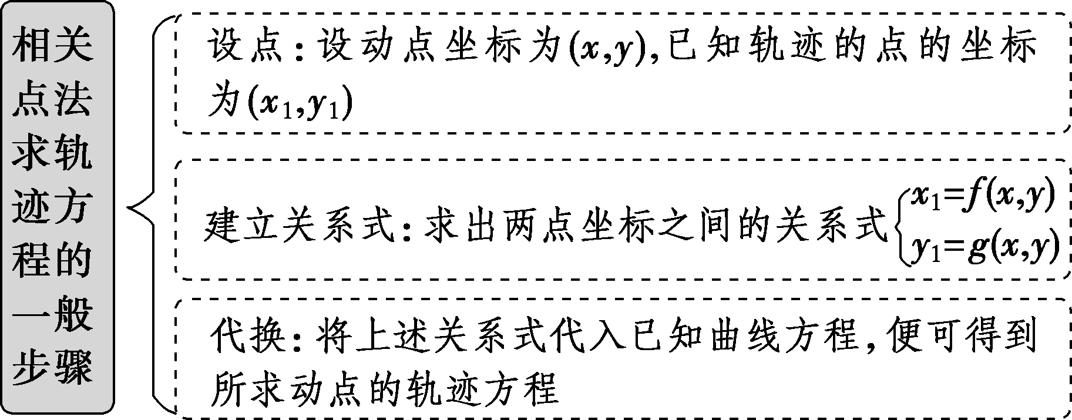
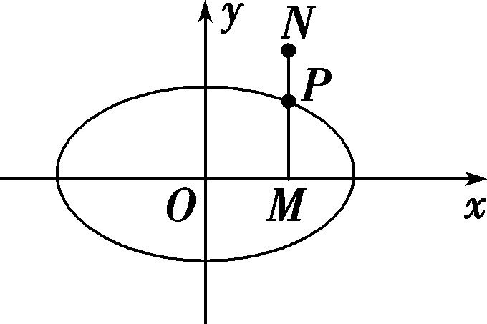
1.如图，已知P是椭圆＋y²＝1上一点，PM⊥x轴于M.若PN＝λNM.
(1)求N点的轨迹方程；
(2)当N点的轨迹为圆时，求λ的值．
解：(1)设点P，点N的坐标分别为P(x₁，y₁)，N(x，y)，
则M的坐标为(x₁，0)，且x＝x₁，
所以PN＝(x－x₁，y－y₁)＝(0，y－y₁)，
NM＝(x₁－x，－y)＝(0，－y)，
由PN＝λNM得(0，y－y₁)＝λ(0，－y)．
所以y－y₁＝－λy，即y₁＝(1＋λ)y.
因为P(x₁，y₁)在椭圆＋y²＝1上，
则＋y＝1，所以＋(1＋λ)²y²＝1，
故＋(1＋λ)²y²＝1为所求的N点的轨迹方程．
(2)要使点N的轨迹为圆，则(1＋λ)²＝，
解得λ＝－或λ＝－.
故当λ＝－或λ＝－时，N点的轨迹是圆．
2．已知曲线E：ax²＋by²＝1(a＞0，b＞0)，经过点M的直线l与曲线E交于点A，B，且MB＝－2MA.若点B的坐标为(0，2)，求曲线E的方程．
解：设A(x₀，y₀)，因为B(0，2)，M，
故MB＝，MA＝.
由于MB＝－2MA，
所以＝－2.
所以x₀＝，y₀＝－1，即A.
因为A，B都在曲线E上，
所以解得
所以曲线E的方程为x²＋＝1.
 分类讨论思想在曲线方程中的应用
 已知抛物线y²＝2px经过点M(2，－2)，椭圆＋＝1的右焦点恰为抛物线的焦点，且椭圆的离心率为.
(1)求抛物线与椭圆的方程；
(2)若P为椭圆上一个动点，Q为过点P且垂直于x轴的直线上的一点，＝λ(λ≠0)，试求Q的轨迹．
【解】 (1)因为抛物线y²＝2px经过点M(2，－2)，
所以(－2)²＝4p，解得p＝2.
所以抛物线的方程为y²＝4x，
其焦点为F(1，0)，即椭圆的右焦点为F(1，0)，得c＝1.
又椭圆的离心率为，所以a＝2，
可得b²＝4－1＝3，
故椭圆的方程为＋＝1.
(2)设Q(x，y)，其中x∈[－2，2]，
设P(x，y₀)，因为P为椭圆上一点，
所以＋＝1，解得y＝3－x².
由＝λ可得＝λ²，故＝λ²，
得x²＋λ²y²＝3，x∈[－2，2]．
当λ²＝，即λ＝时，得y²＝12，
点Q的轨迹方程为y＝±2，x∈[－2，2]，
此轨迹是两条平行于x轴的线段；
当λ²＜，即0＜λ＜时，得到＋＝1，
此轨迹表示实轴为y轴的双曲线满足x∈[－2，2]的部分；
当λ²＞，即λ＞时，得到＋＝1.

此轨迹表示长轴在x轴上的椭圆满足x∈[－2，2]的部分．
(1)由含参数的方程讨论曲线类型时，关键是确定分类标准，一般情况下，根据x²，y²的系数与0的关系及两者之间的大小关系进行分类讨论．
(2)等价变换是解题的关键：即必须分三种情况讨论轨迹方程．
(3)区分求轨迹方程与求轨迹问题．

已知动点P(x，y)与两定点M(－1，0)，N(1，0)连线的斜率之积等于常数λ(λ≠0)．
(1)求动点P的轨迹C的方程；
(2)试根据λ的取值情况讨论轨迹C的形状．
解：(1)由题意可知，直线PM与PN的斜率均存在且均不为零，所以k_{PM}·k_{PN}＝·＝λ，整理得x²－＝1(λ≠0，x≠±1)．
即动点P的轨迹C的方程为x²－＝1(λ≠0，x≠±1)．
(2)当λ＞0时，轨迹C为中心在原点，焦点在x轴上的双曲线(除去顶点)；
当－1＜λ＜0时，轨迹C为中心在原点，焦点在x轴上的椭圆(除去长轴的两个端点)；
当λ＝－1时，轨迹C为以原点为圆心，1为半径的圆除去点(－1，0)，(1，0)．
当λ＜－1时，轨迹C为中心在原点，焦点在y轴上的椭圆(除去短轴的两个端点)．
[基础题组练]
1．方程(x－y)²＋(xy－1)²＝0表示的曲线是( )
A．一条直线和一条双曲线
B．两条双曲线
C．两个点
D．以上答案都不对
解析：选C.(x－y)²＋(xy－1)²＝0⇔
故或
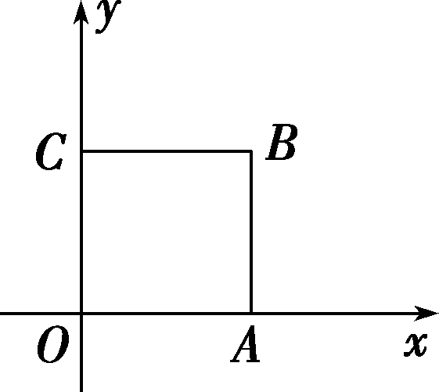
2.如图所示，在平面直角坐标系xOy中，A(1，0)，B(1，1)，C(0，1)，映射f将xOy平面上的点P(x，y)对应到另一个平面直角坐标系uO′v上的点P′(2xy，x²－y²)，则当点P沿着折线ABC运动时，在映射f的作用下，动点P′的轨迹是( )
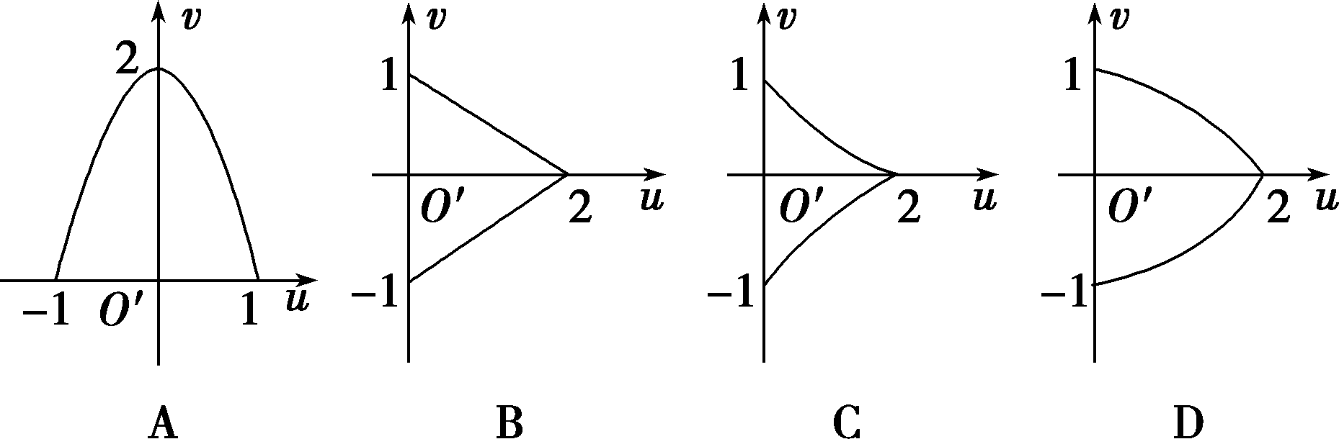
解析：选D.当P沿AB运动时，x＝1，设P′(x′，y′)，则(0≤y≤1)，故y′＝1－(0≤x′≤2，0≤y′≤1)．当P沿BC运动时，y＝1，则(0≤x≤1)，所以y′＝－1(0≤x′≤2，－1≤y′≤0)，由此可知P′的轨迹如D项图象所示，故选D.
3．已知A，B为平面内两定点，过该平面内动点M作直线AB的垂线，垂足为N.若MN²＝λAN·NB，其中λ为常数，则动点M的轨迹不可能是( )
A．圆 B．椭圆
C．抛物线 D．双曲线
解析：选C.以AB所在直线为x轴，AB的中垂线为y轴，建立坐标系，设M(x，y)，A(－a，0)，B(a，0)，则N(x，0)．
因为MN²＝λAN·NB，
所以y²＝λ(x＋a)(a－x)，即λx²＋y²＝λa²，
当λ＝1时，轨迹是圆；
当λ>0且λ≠1时，轨迹是椭圆；
当λ<0时，轨迹是双曲线；
当λ＝0时，轨迹是直线．
综上，动点M的轨迹不可能是抛物线．
4．设线段AB的两个端点A，B分别在x轴、y轴上滑动，且|AB|＝5，OM＝OA＋OB，则点M的轨迹方程为( )
A.＋＝1 B.＋＝1
C.＋＝1 D.＋＝1
解析：选A.设M(x，y)，A(x₀，0)，B(0，y₀)，
由OM＝OA＋OB，得(x，y)＝(x₀，0)＋(0，y₀)，
则解得
由|AB|＝5，得＋＝25，
化简得＋＝1.
5．设过点P(x，y)的直线分别与x轴的正半轴和y轴的正半轴交于A，B两点，点Q与点P关于y轴对称，O为坐标原点．若BP＝2PA，且OQ·AB＝1，则点P的轨迹方程是( )
A.x²＋3y²＝1(x＞0，y＞0)
B.x²－3y²＝1(x＞0，y＞0)
C．3x²－y²＝1(x＞0，y＞0)
D．3x²＋y²＝1(x＞0，y＞0)
解析：选A.设A(a，0)，B(0，b)，a＞0，b＞0.由BP＝2PA，得(x，y－b)＝2(a－x，－y)，即a＝x＞0，b＝3y＞0.点Q(－x，y)，故由OQ·AB＝1，得(－x，y)·(－a，b)＝1，即ax＋by＝1.将a＝x，b＝3y代入ax＋by＝1，得所求的轨迹方程为x²＋3y²＝1(x＞0，y＞0)．
6．在平面直角坐标系xOy中，若定点A(1，2)与动点P(x，y)满足向量OP在向量OA上的投影为－，则点P的轨迹方程是________．
解析：由＝－，知x＋2y＝－5，即x＋2y＋5＝0.
答案：x＋2y＋5＝0
7．在平面直角坐标系中，O为坐标原点，A(1，0)，B(2，2)，若点C满足OC＝OA＋t(OB－OA)，其中t∈R，则点C的轨迹方程是________．
解析：设C(x，y)，则OC＝(x，y)，OA＋t(OB－OA)＝(1＋t，2t)，所以消去参数t得点C的轨迹方程为y＝2x－2.
答案：y＝2x－2
8．设F₁，F₂为椭圆＋＝1的左、右焦点，A为椭圆上任意一点，过焦点F₁向∠F₁AF₂的外角平分线作垂线，垂足为D，则点D的轨迹方程是________．
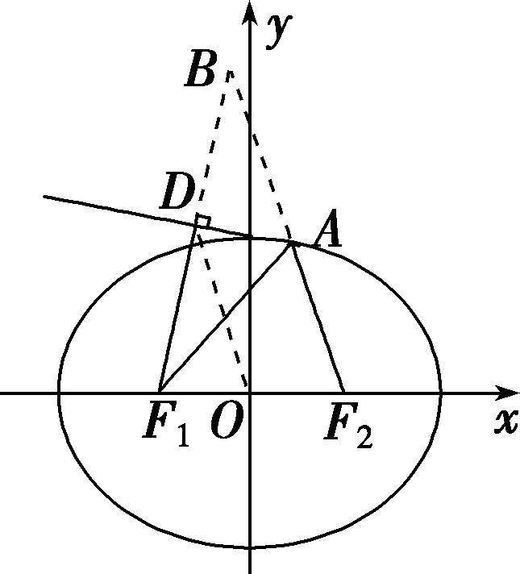
解析：由题意，延长F₁D，F₂A并交于点B，易证Rt△ABD≌Rt△AF₁D，则|F₁D|＝|BD|，|F₁A|＝|AB|，又O为F₁F₂的中点，连接OD，则OD∥F₂B，从而可知|OD|＝|F₂B|＝(|AF₁|＋|AF₂|)＝2，设点D的坐标为(x，y)，则x²＋y²＝4.
答案：x²＋y²＝4
9．如图所示，已知圆A：(x＋2)²＋y²＝1与点B(2，0)，分别求出满足下列条件的动点P的轨迹方程．
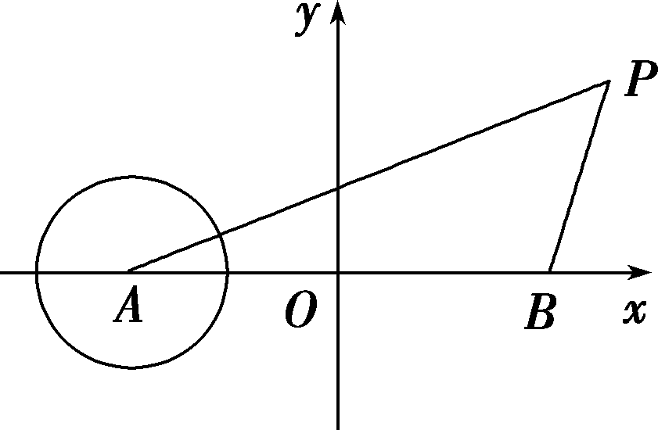
(1)△PAB的周长为10；
(2)圆P与圆A外切，且过B点(P为动圆圆心)；
(3)圆P与圆A外切，且与直线x＝1相切(P为动圆圆心)．
解：(1)根据题意，知|PA|＋|PB|＋|AB|＝10，即|PA|＋|PB|＝6>4＝|AB|，故P点轨迹是椭圆，且2a＝6，2c＝4，即a＝3，c＝2，b＝.
因此其轨迹方程为＋＝1(y≠0)．
(2)设圆P的半径为r，则|PA|＝r＋1，|PB|＝r，
因此|PA|－|PB|＝1.
由双曲线的定义知，P点的轨迹为双曲线的右支，
且2a＝1，2c＝4，即a＝，c＝2，b＝，因此其轨迹方程为4x²－y²＝1.
(3)依题意，知动点P到定点A的距离等于到定直线x＝2的距离，故其轨迹为抛物线，且开口向左，p＝4.
因此其轨迹方程为y²＝－8x.
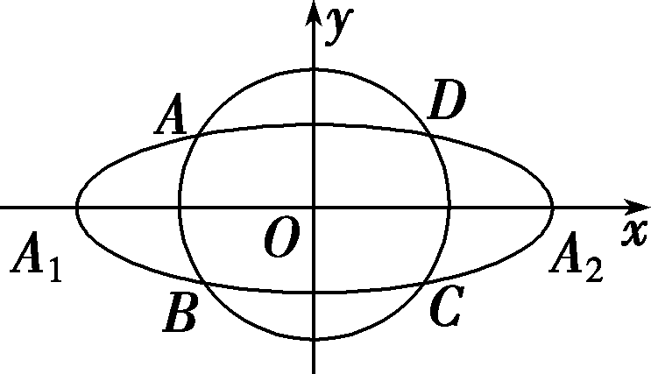
10.如图，动圆C₁：x²＋y²＝t²，1＜t＜3与椭圆C₂：＋y²＝1相交于A，B，C，D四点．点A₁，A₂分别为C₂的左、右顶点，求直线AA₁与直线A₂B交点M的轨迹方程．
解：由椭圆C₂：＋y²＝1，知A₁(－3，0)，A₂(3，0)．
设点A的坐标为(x₀，y₀)，由曲线的对称性，
得B(x₀，－y₀)，
设点M的坐标为(x，y)，
直线AA₁的方程为y＝(x＋3)． ①
直线A₂B的方程为y＝(x－3)． ②
由①②相乘得y²＝(x²－9)． ③
又点A(x₀，y₀)在椭圆C₂上，故y＝1－. ④
将④代入③得－y²＝1(x＜－3，y＜0)．
因此点M的轨迹方程为－y²＝1(x＜－3，y＜0)．
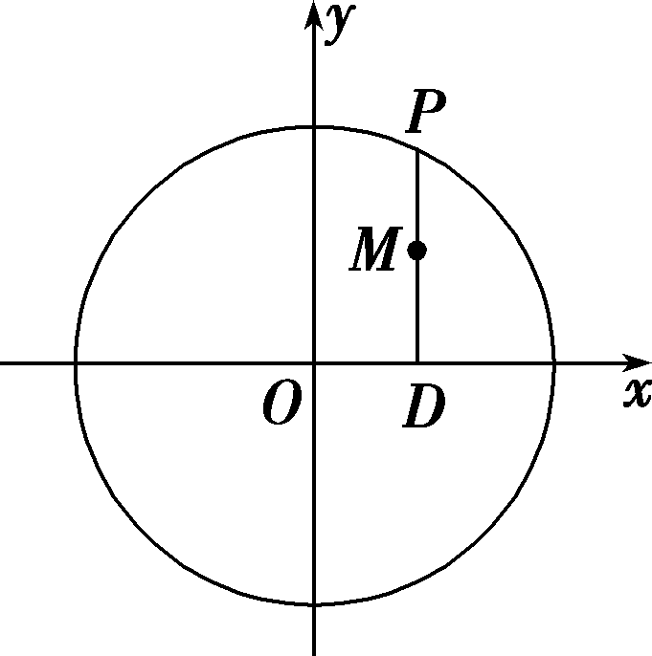
11.如图，P是圆x²＋y²＝4上的动点，P点在x轴上的射影是D，点M满足DM＝DP.
(1)求动点M的轨迹C的方程，并说明轨迹是什么图形；
(2)过点N(3，0)的直线l与动点M的轨迹C交于不同的两点A，B，求以OA，OB为邻边的平行四边形OAEB的顶点E的轨迹方程．
解：(1)设M(x，y)，则D(x，0)，
由DM＝DP，知P(x，2y)，
因为点P在圆x²＋y²＝4上，
所以x²＋4y²＝4，故动点M的轨迹C的方程为＋y²＝1，且轨迹C是以(－，0)，(，0)为焦点，长轴长为4的椭圆．
(2)设E(x，y)，由题意知l的斜率存在，
设l：y＝k(x－3)，代入＋y²＝1，
得(1＋4k²)x²－24k²x＋36k²－4＝0，
设A(x₁，y₁)，B(x₂，y₂)，则x₁＋x₂＝，
所以y₁＋y₂＝k(x₁－3)＋k(x₂－3)
＝k(x₁＋x₂)－6k
＝－6k＝.
因为四边形OAEB为平行四边形，
所以OE＝OA＋OB＝(x₁＋x₂，y₁＋y₂)＝，
又OE＝(x，y)，
所以
消去k得，x²＋4y²－6x＝0，
由Δ＝(－24k²)²－4(1＋4k²)(36k²－4)＞0，
得k²＜，所以0＜x＜.
所以顶点E的轨迹方程为x²＋4y²－6y＝0.
[综合题组练]
1．(创新型)已知正方体ABCDA₁B₁C₁D₁的棱长为1，点M在AB上，且AM＝，点P在平面ABCD内，且动点P到直线A₁D₁的距离与动点P到点M的距离的平方差为1，则动点P的轨迹是( )
A．直线 B．圆
C．双曲线 D．抛物线
解析：选D.在平面ABCD内过点P作PF⊥AD，垂足为F，过点F在平面AA₁D₁D内作FE⊥A₁D₁，垂足为E，连接PE，则有PE⊥A₁D₁，即PE为点P到A₁D₁的距离．
由题意知|PE|²－|PM|²＝1，
又因为|PE|²＝|PF|²＋|EF|²，所以|PF|²＋|EF|²－|PM|²＝1，
即|PF|²＝|PM|²，即|PF|＝|PM|，
所以点P满足到点M的距离等于点P到直线AD的距离．
由抛物线的定义知点P的轨迹是以点M为焦点，AD为准线的抛物线，
所以点P的轨迹为抛物线．
2．(创新型)若曲线C上存在点M，使M到平面内两点A(－5，0)，B(5，0)距离之差的绝对值为8，则称曲线C为“好曲线”．以下曲线不是“好曲线”的是( )
A．x＋y＝5 B．x²＋y²＝9
C.＋＝1 D．x²＝16y
解析：选B.因为M到平面内两点A(－5，0)，B(5，0)距离之差的绝对值为8，所以M的轨迹是以A(－5，0)，B(5，0)为焦点的双曲线，方程为－＝1.
A项，直线x＋y＝5过点(5，0)，满足题意，为“好曲线”；B项，x²＋y²＝9的圆心为(0，0)，半径为3，与M的轨迹没有交点，不满足题意；C项，＋＝1的右顶点为(5，0)，满足题意，为“好曲线”；D项，方程代入－＝1，可得y－＝1，即y²－9y＋9＝0，所以Δ＞0，满足题意，为“好曲线”．
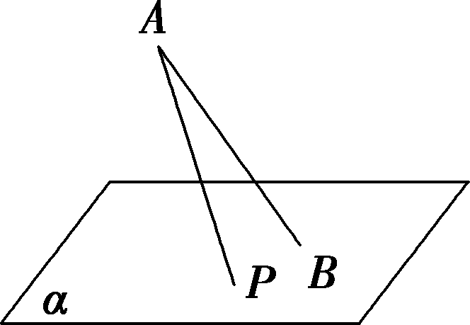
3.(创新型)如图，斜线段AB与平面α所成的角为60°，B为斜足，平面α上的动点P满足∠PAB＝30°，则点P的轨迹是( )
A．直线
B．抛物线
C．椭圆
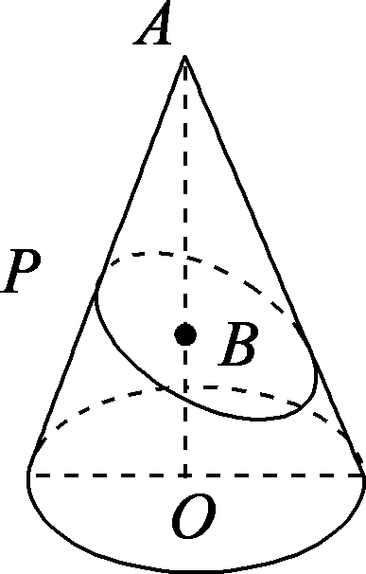
D．双曲线的一支
解析：选C.母线与中轴线夹角为30°，然后用平面α去截，使直线AB与平面α的夹角为60°，则截口为P的轨迹图形，由圆锥曲线的定义可知，P的轨迹为椭圆．故选C.
4．已知△ABC的顶点A，B的坐标分别为(－4，0)，(4，0)，C为动点，且满足sin B＋sin A＝sin C，则C点的轨迹方程为________．
解析：由sin B＋sin A＝sin C可知b＋a＝c＝10，
则|AC|＋|BC|＝10＞8＝|AB|，所以满足椭圆定义．
令椭圆方程为＋＝1，则a′＝5，c′＝4，b′＝3，
则轨迹方程为＋＝1(x≠±5)．
答案：＋＝1(x≠±5)
5．(应用型)已知抛物线C：y²＝2x的焦点为F，平行于x轴的两条直线l₁，l₂分别交C于A，B两点，交C的准线于P，Q两点．
(1)若F在线段AB上，R是PQ的中点，证明AR∥FQ；
(2)若△PQF的面积是△ABF的面积的两倍，求AB中点的轨迹方程．
解：由题意知F，
设直线l₁的方程为y＝a，直线l₂的方程为y＝b，
则ab≠0，且A，B，P，
Q，R.
记过A，B两点的直线为l，则l的方程为2x－(a＋b)y＋ab＝0.
(1)证明：由于F在线段AB上，则1＋ab＝0.
记AR的斜率为k₁，FQ的斜率为k₂，则
k₁＝＝＝＝＝－b＝＝k₂.
所以AR∥FQ.
(2)设l与x轴的交点为D(x₁，0)，则S_{△ABF}＝|a－b|·|FD|＝|a－b|，S_{△PQF}＝.
由题意可得|a－b|＝，
所以x₁＝1或x₁＝0(舍去)．
设满足条件的AB的中点为E(x，y)．
当AB与x轴不垂直时，
由k_{AB}＝k_{DE}可得＝(x≠1)．
而＝y，所以y²＝x－1(x≠1)．
当AB与x轴垂直时，E与D重合，
此时E点坐标为(1，0)，
满足方程y²＝x－1.
综上所求的轨迹方程为y²＝x－1.
6．(应用型)(2019·湖北武汉模拟)在平面直角坐标系xOy中取两个定点A₁(－，0)，A₂(，0)，再取两个动点N₁(0，m)，N₂(0，n)，且mn＝2.
(1)求直线A₁N₁与A₂N₂的交点M的轨迹C的方程；
(2)过R(3，0)的直线与轨迹C交于P，Q两点，过点P作PN⊥x轴且与轨迹C交于另一点N，F为轨迹C的右焦点，若RP＝λRQ(λ＞1)，求证：NF＝λFQ.
解：(1)依题意知，直线A₁N₁的方程为y＝(x＋)，①
直线A₂N₂的方程为y＝－(x－)，②
设M(x，y)是直线A₁N₁与A₂N₂的交点，①×②得y²＝－(x²－6)，
又mn＝2，整理得＋＝1.故点M的轨迹C的方程为＋＝1.
(2)证明：设过点R的直线l：x＝ty＋3，P(x₁，y₁)，Q(x₂，y₂)，则N(x₁，－y₁)，
由消去x，得(t²＋3)y²＋6ty＋3＝0，(*)
所以y₁＋y₂＝－，y₁y₂＝.
由RP＝λRQ，得(x₁－3，y₁)＝λ(x₂－3，y₂)，故x₁－3＝λ(x₂－3)，y₁＝λy₂，
由(1)得F(2，0)，要证NF＝λFQ，即证(2－x₁，y₁)＝λ(x₂－2，y₂)，
只需证2－x₁＝λ(x₂－2)，只需＝－，即证2x₁x₂－5(x₁＋x₂)＋12＝0，又x₁x₂＝(ty₁＋3)(ty₂＋3)＝t²y₁y₂＋3t(y₁＋y₂)＋9，x₁＋x₂＝ty₁＋3＋ty₂＋3＝t(y₁＋y₂)＋6，所以2t²y₁y₂＋6t(y₁＋y₂)＋18－5t(y₁＋y₂)－30＋12＝0，即2t²y₁y₂＋t(y₁＋y₂)＝0，
而2t²y₁y₂＋t(y₁＋y₂)＝2t²·－t·＝0成立，即证．

